Pengajuan Dana 09 Agustus 2024

1. Pajak Wrangler Putih DK 1906 ACK

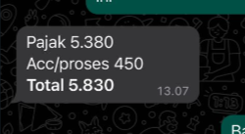

1. PAJAK AVANZA OM ANTO

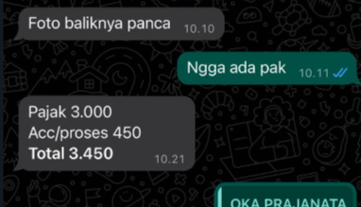

1. ANTI KARAT WRANGLER PUTIH DK 1906 ACK

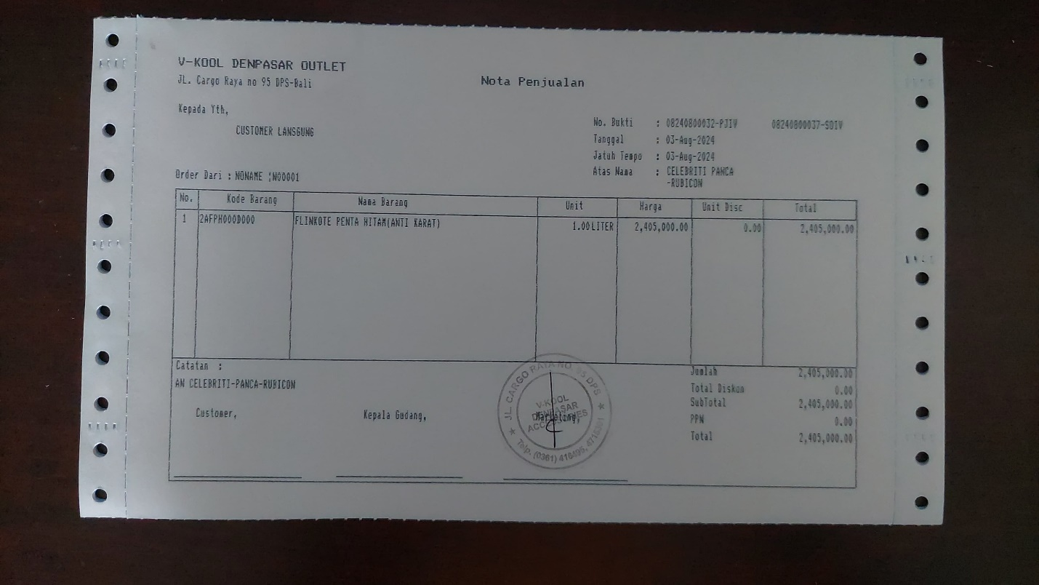

1. KERTAS GESEK CEK FISIK

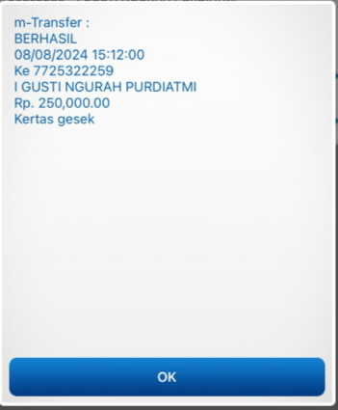

1. SERVICE AUDIO HARLEY HITAM (VIA TELPON)
2. UANG JALAN UDIN JKT

